Министерство науки и высшего образования Российской Федерации

федеральное государственное бюджетное образовательное учреждение

высшего образования
«Санкт-Петербургский государственный университет
промышленных технологий и дизайна»

Институт – Информационных технологий и автоматизации
Направление 09.03.03 – Прикладная информатика в дизайне
Кафедра – Цифровых и аддитивных технологий

РАЗРАБОТКА ПРОЕКТА
ВЕБ-САЙТ ДЛЯ КОМПАНИИ «CREATESPACE»

ОТЧЕТ О ПРОВЕРКЕ НА ВАЛИДНОСТЬ СОЗДАННОГО КОДА

Исполнитель – студент учебной группы 3-МД-8
(группа)
Болтрукевич Владимир Константинович
(фамилия, имя, отчество)

Ссылка на используемый ресурс (html) / URL: https://validator.w3.org/nu/
Ссылка на используемый ресурс (css) / URL: https://jigsaw.w3.org/css-validator/validator

Санкт-Петербург
2025
СОДЕРЖАНИЕ
1 ВАЛИДАЦИЯ HTML ДОКУМЕНТАЦИИ 3
1.1 Валидация index.html 3
1.2 Валидация catalog.html 4
1.3 Валидация blog.html 5
2 ВАЛИДАЦИЯ CSS ДОКУМЕНТАЦИИ 6
2.1 Валидация style.css 6
2.2 Валидация style_catalog.css 7
2.3 Валидация style_catalog.css 8

1 ВАЛИДАЦИЯ HTML ДОКУМЕНТАЦИИ

1.1 Валидация index.html
На рисунке 1 представлена успешно пройденная проверка.
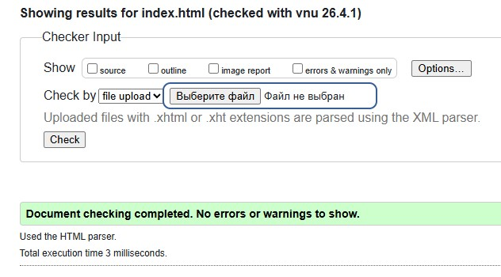
Рисунок 1 – Итог Index.html

1.2 Валидация catalog.html
На рисунке 2 представлена успешно пройденная проверка.
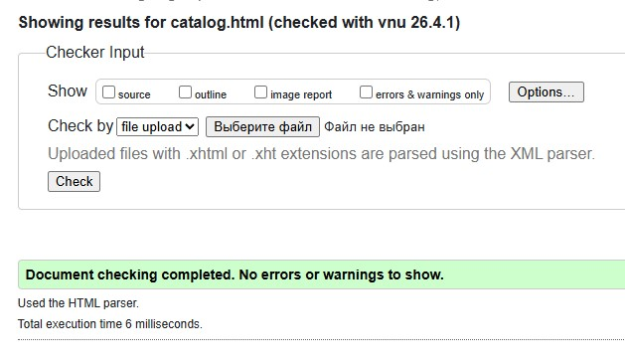
Рисунок 2 – Итог catalog.html

1.3 Валидация blog.html
На рисунке 3 представлена успешно пройденная проверка.
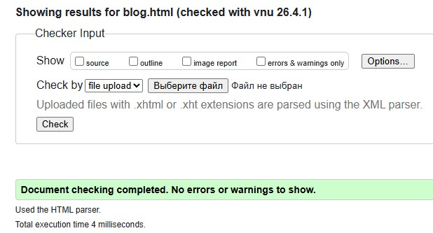
Рисунок 3 – Итог blog.html

2 ВАЛИДАЦИЯ CSS ДОКУМЕНТАЦИИ

2.1 Валидация style.css
На рисунке 4 представлена успешно пройденная проверка.
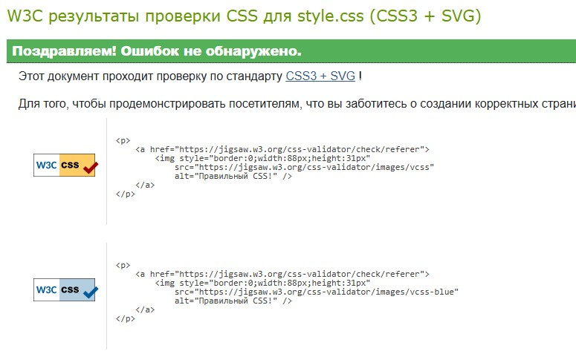
Рисунок 4 – Итог style.css

2.2 Валидация style_catalog.css
На рисунке 5 представлена успешно пройденная проверка.
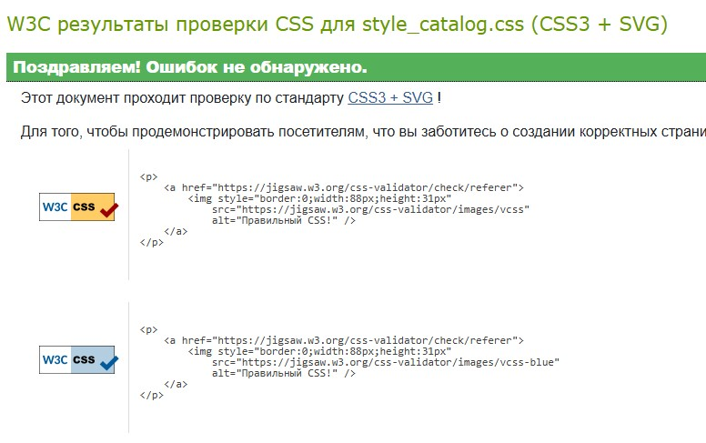
Рисунок 5 – Итог style_catalog.css

2.3 Валидация style_catalog.css
На рисунке 6 представлена успешно пройденная проверка.
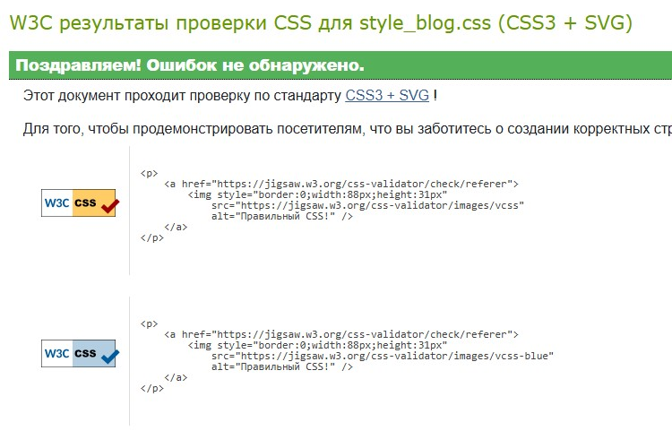
Рисунок 6 – Итог style_blog.css

